Реферат на тему:

Циклотронний резонанс

Зміст

Введення

Циклотронна частота

Циклотронний резонанс

Висновок

Список літератури

# 

# Введення

Явища, пов'язані з поведінкою електронів кристала в магнітному полі, представляють значно більший інтерес, чим явища, пов'язані з їх велінням в електричному полі. У магнітному полі орбіти зазвичай замкнуті і «проквантованы»; проте іноді вони можуть бути незамкнутими (відкритими), що приводить до визначених, специфічних, наслідкам. Експериментальні дослідження явищ, пов'язаних з орбітальним рухом, дають найбільш безпосередню інформацію про поверхню Фермі. До найбільш интересных і експериментально виявлених явищ подібного роду відносяться циклотронний резонанс, Ефект Де Гааза - Ван Альфена, загасання акустичних хвиль в магнітному полі, зміна електричного опору в магнітному полі (магнетосопротивление).

У об'ємі даного реферату розглядається тема «Циклотронний резонанс».

Циклотронна частота

Розглянемо рівняння руху для випадку, коли поле B направлене уздовж осі z. Для простоти вважатимемо τ→∞ і покладемо E = 0. Відмітимо попутно, що так же просто можна було б вирішити рівняння і для кінцевого . Умова існування добре вираженої резонансної лінії виконується приω>, де ω дається формулою ≡. Отже, в даному випадку рівняння



записане в компонентах по осях і, прийме вигляд:



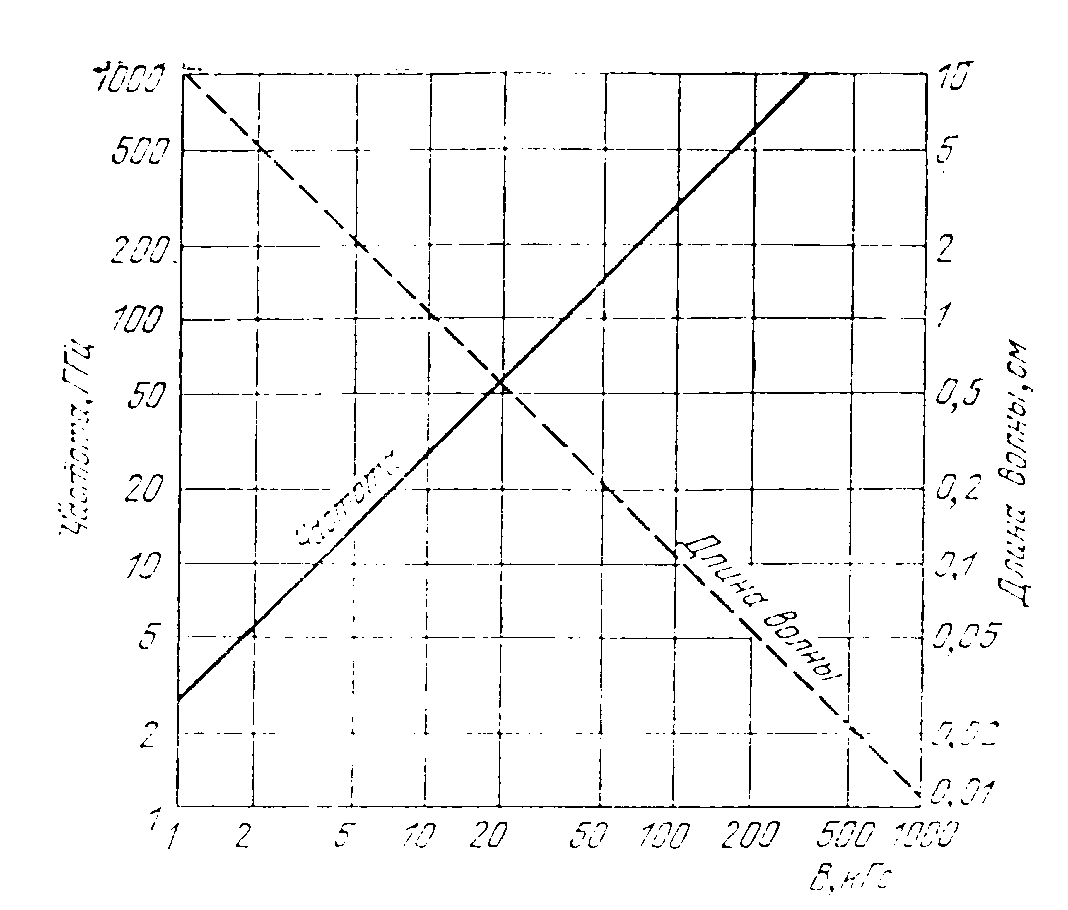

Мал.1

Вирішення цієї системи рівнянь мають вигляд:

δυυ0ωδυυ0ω

Частота ω є циклотронна частота для вільного електрона. Чисельні значення ω (у Мгц) у згоді з графіками на мал. 4 можна визначати по формулі

fc (Мгц) ≈2,80 ΒГауси) = 2,80 10-4 B (Тесла)

де fc≡ωπ. Амплітудне значення швидкості υ0 не є швидкістю Фермі; це просто величина якоїсь початкової дрейфової швидкості електрона на поверхні Фермі.

Для вільного електрона в поле 10 кГц отримаємо: ω = 1,76⋅1011 рад/сек. Якщо час релаксації (як для чистої міді) рівно 2⋅10-14 сік при 300° Κ і 2⋅10-9 сік при 4° Κ, то для маємо відповідно ωτ=3,5⋅10−3і 3,5⋅102. Отже, циклотронна орбіта при кімнатній температурі ніколи не може сформуватися, а при гелієвих температурах електрон до зіткнення проходить по орбіті багато витків.

Циклотронний резонанс

Згідно рівняння Максвела, магнітне поле, що діє на електрон, прагнути змінити напрям руху електрона, не змінюючи його енергії. Це витікає з формули для сили Лоренца. Таким чином, магнітна індукція Bz робить вплив на рух в площині xy, не змінюючи руху у напрямі z. Якщо електрон не розсівається, то він описує в площині xy деяку орбіту, рух по якій накладається на будь-який рух у напрямі z.

Квазівільний електрон з скалярною масою m* описує кругову орбіту радіусом r, по якій електрон рухається з кутовою частотою wc. Зв'язок між цими величинами визначається умовою рівності відцентрової сили (m*c2rω) і сили Лоренца, що врівноважує її (rw0eBz). Таким чином, кутова циклотронна частота рівна

ωc=eBz/m*

вона не залежить від кінетичної енергії електрона. (Від енергії залежить розмір орбіти в реальному просторі, оскільки ε=m*ωc2r2/2.) Циклотронна частота для зазвичай вживаних магнітних полів лежить в радио- і мікрохвильовій області електромагнітного спектру, оскільки

νз≡(ωc/2π)=28,0(Bzm/m*) Ггц

для магнітної індукції, вираженої в теслах.

Під дією магнітного поля рух електрона в реальному просторі супроводжується прецессией в -пространстве по траєкторії з постійною енергією в зоні Бріллюена. Звичайно, для дуже сильно виродженого електронного газу в металі цей рух спостерігається тільки для електронів з енергією Фермі, тобто для електронів, які описують в -пространстве орбіти навколо поверхні Фермі. Оскільки якесь розсіяння електронів на фононах і дефектах неминуче навіть в майже ідеальному кристалі при низьких температурах, виразно виражений циклотронний рух може бути отримане тільки за умови (ωсmτ) > 1, тобто коли електрон може пройти значну частину своєї магнітної орбіти до того, як він буде розсіяний.

Велика частина електронів з енергією Фермі має відмінну від нуля компоненту імпульсу, паралельну Bz. Ці електрони описують в k- просторі кругову траєкторію з радіусом, меншим радіусу ферми- сфери. Їх траєкторія в реальному просторі складається з руху по колу в площині xy і прямолінійного руху у напрямі z. Проте деякі електрони з енергією Фермі володіють нульовими компонентой імпульсу в z-направлении. Під дією поля BZ ці електрони повинні рухатися по екваторіальній траєкторії (по «по великому кругу») навколо сфери Фермі, а їх рух в реальному просторі також є чисто кругом - на нього не накладається ніякий прямолінійний рух. Така екваторіальна орбіта навколо сфери Фермі є простим видом екстремальної орбіти - того класу орбіт, який дуже важливий в експериментах по циклотронному резонансу. Навіть коли форма поверхні Фермі далека від сферичної, існують певні екстремальні траєкторії, які можуть бути визначені і використані для характеристики топології поверхні.

Тепер повинно бути очевидне, що сферична поверхня Фермі може бути виявлена в металі тільки через випадкові обставини. Набагато типовіша ситуація, коли магнітне поле BZ примушує електрони з енергією Фермі рухатися в до - просторі навколо поверхні Фермі по траєкторії, уздовж якої ефективна маса безперервно змінюється. Тоді швидкість, з якою хвилевий вектор міняється з часом, непостійна; це ясно вже з того, що магнітна сила, що діє на електрон, рівна і також рана ×В результаті швидкість руху електрона по орбіті в реальному просторі не постійна.

У експериментах по циклотронному резонансу використовується поглинання електромагнітної енергії на радіочастотіω, коли магнітна індукція B підібрана таким чином, що ω=. Тоді використання різних комбінацій і Β дозволяє (в принципі) отримати інформацію щодо тензора ефективної маси для електрона з енергією Фермі. Фактична теорія циклотронного резонансу набагато складніша як для напівпровідників, так і для металів.

Для напівпровідникового матеріалу, в якому щільність вільних електронів мала, експерименти по циклотронному резонансу можуть бути виконані з електромагнітними хвилями, проникаючими в тверде тіло. Трудність, які при цьому виникають, пов'язані з топологією поверхонь постійної енергії і з гібридними плазмовими резонансами, у тому випадку, коли концентрація вільних електронів не дуже мала.

Частоти, використовувані для дослідження циклотронного резонансу в металі, завжди значно менше плазмової частоти (оскільки концентрація електронів в металі настільки велика, що і частота ω стає великою). Для ω< речова частина діелектричної проникності негативна. Відповідно до цього метал для таких частот непрозорий і глибина проникнення δ (товщина скин-слоя) значно менше товщини зразка. В цьому випадку від середньої довжини вільного пробігу електрона λ залежить, чим визначатимуться електричні характеристики поверхні для електромагнітних хвиль радіодіапазону: нормальним скін-ефектом або аномальним скін-ефектом. Перший випадок здійснюється при <δ, а другий при λ>δ.

У останньому випадку можна порушити циклотронний рух, комбінуючи дію постійної магнітної індукції (наприклад, BZ) і високочастотного електромагнітного поля при цьому використовується геометрія, запропонована Азбелем і Канером мал.2. Названі автори вказали, що якщо постійна магнітна індукція BZ лежить в площині поверхні, то циклотронний рух повинен відбуватися в площині, що перетинає поверхню. Деякі циклотронні орбіти при цьому досягають області високочастотного скін-шару, орбітам, наближаючись до поверхні, можуть випробовувати дію високочастотного поля з кутовою частотою ω і циклотронною частотою ωс. Таким чином, поверхневий імпеданс кристала по відношенню до високочастотного випромінювання є функцією величини магнітної індукції.

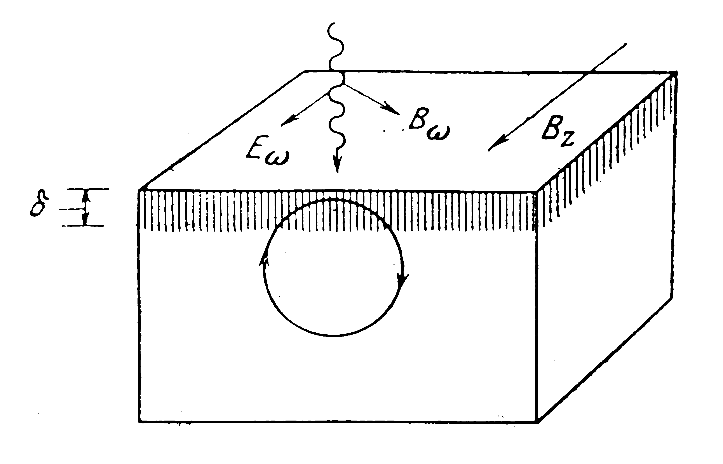

Мал.2. Геометрія Азбеля-Канера для спостереження циклотронного резонансу в металевому кристалі

Заштрихований скін-шар, що має глибину δ для високочастотного випромінювання з частотою ω Показана одна з можливих орбіт, що проходять через поверхневий шар. Така орбіта може відповідати циклотронному руху, що виникає під дією магнітної індукції Bz, прикладеної в площині поверхні. Спостереження резонансу Азбеля-Канера повинне проводитися на металевому монокристалі високої частоти і досконалості, Високої частоти і досконалості, одна грань якої [наприклад, (100) або (111)] оброблена з особливою ретельністю, щоб при низьких температурах середній час вільного пробігу (а отже, середня довжина вільного пробігу) був великий як в об'ємі кристала, так і в скін-шарі. Енергія високочастотного поля може бути пов'язана з енергією кругового руху електронів за умови λ>δ. Якщо при цьому також ωсmτ, то може спостерігатися гострий циклотронний резонанс, коли частота рівна або кратна с.

Для успішного спостереження резонансних явищ слід працювати з чистим досконалим монокристалом при низьких температурах, щоб середня довжина вільного пробігу була велика в порівнянні з розміром циклотронної орбіти. Поверхня, на яку падає високочастотне випромінювання, повинна бути хорошої якості, щоб значення λ в при поверхневому шарі було таким же, як в об'ємі. У цих умовах значення λ буде великим в порівнянні з товщиною скін-шару δ і рухомий по колу електрон взаємодіятиме з високочастотним полем тільки протягом малої частки свого періоду звернення. Азбель і Канер вказали, що при λ>δ і (ωcm τ) 1 взаємодія між високочастотним полем і циклотронним рухом може бути забезпечене як при =з, так і при значенні, достатньо малому кратному с. Хай Bc - магнітна індукція, при якій =с. Для магнітної індукції, складовій цілу частку від Bc, інтервал між двома послідовними попаданнями даного електрона в поверхневий шар рівний декільком періоду високочастотного поля. Проте і в цьому випадку високочастотне поле зможе повторити свою дію на електрон в той момент, коли він знову опиниться біля поверхні.

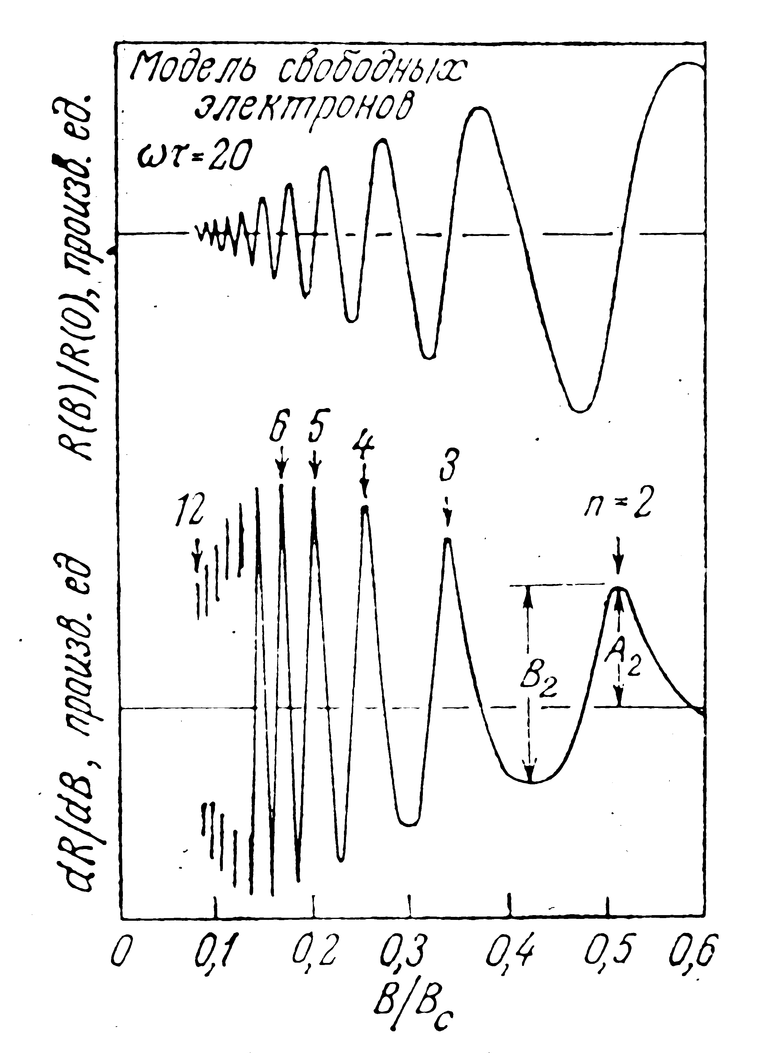

Мал.3. Залежність поверхневого опору (речовій частині поверхневого імпедансу) для вільного електронного газу в металі при частоті високочастотного поля ω від індукції B (верхня крива)

По осі абсцис отложна нормована величина B/Bc, де

Bc=индукция ω,

для якої ω і циклотронна частота співпадають. Ця крива може бути розрахована по формулі моделі Азбеля-Канера.

Азбель і Канер встановили, що залежність комплексного поверхневого імпедансу від магнітної індукції визначається виразом

π/ωτπωω)]1/3,

де магнітна індукція входить у величину ω. Осцилююча поведінка речової частини цього імпедансу (поверхневого опору) показана на рис.3. Там же показаний хід похідної () величини, яку можна вимірювати безпосередньо в експерименті.

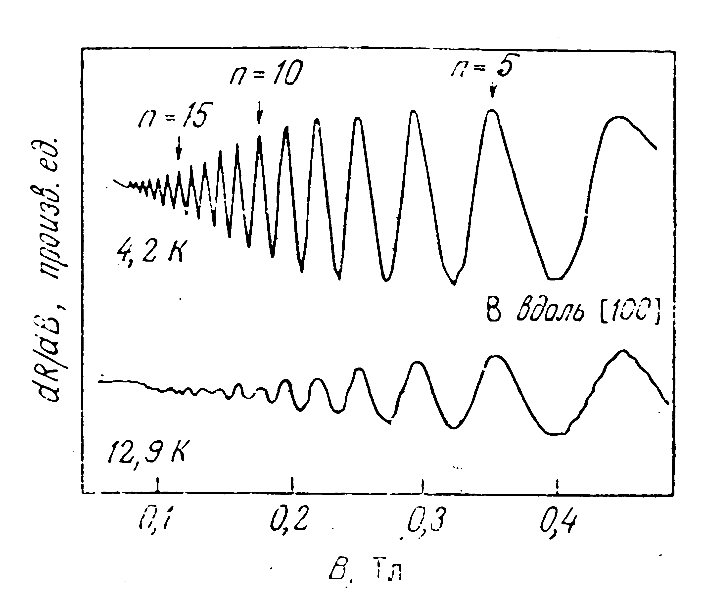

Мал.4. Результати експериментального спостереження резонансу Азбеля-Канера в кристалі чистої міді при двох температурах

Крива для вищої температури згладжена із-за збільшеного теплового розсіяння рухомих по циклотронній орбіт електронів. Поверхнею кристала є площина (110), магнітне поле, направлене уподовж [100], лежить в цій площині. Спостерігається резонанс для електронів, рухомих по екстремальній «поясній орбіті», що охоплює основний об'єм поверхні Фермі.(див. Мал.5).

На Мал.4. приведені для прикладу результати експериментального спостереження резонансу Азбеля-Канера на дуже чистому зразку міді при низьких температурах. Відмінність два кривих показує, як важливо, щоб розсіяння електронів було зведене до мінімуму. Криву, зняту при 4,2К, можна безпосередньо порівняти з прогнозами теорії Азбеля-Канера і визначити з неї розмір орбіти для електронів з енергією Фермі в міді. Для такої орієнтації полів, при якій були отримані дані на рис.3, важлива електронна «поясна» орбіта (belly orbit), коли електрони рухаються в до - просторі майже по круговій траєкторії навколо основного обхвату поверхні Фермі, показаної на мал.4.

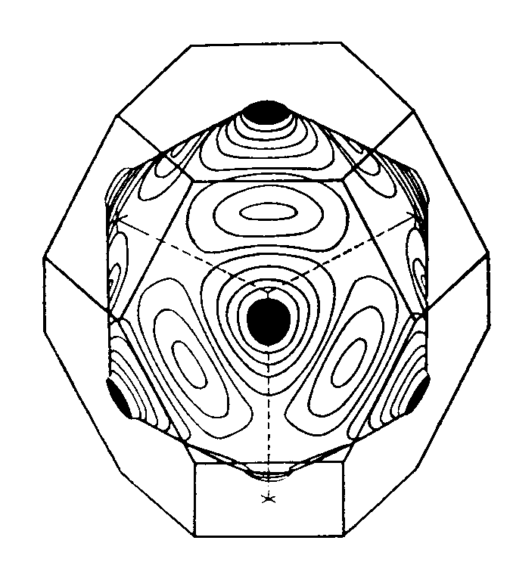

Мал.4. Поверхня Фермі для міді.

Поверхня Фермі в цьому металі формується електронами, розташованими в заповненій наполовину 4s-зоне.

Поясна орбіта є екстремальною; Вона максимізувала циклотронний період; так само «шеечная орбіта» навколо шийки, показаної біля кордону зони на рис.4. і рис.5., екстремальна в тому сенсі, що вона мінімізує циклотронний період в порівнянні з сусідніми орбітами.

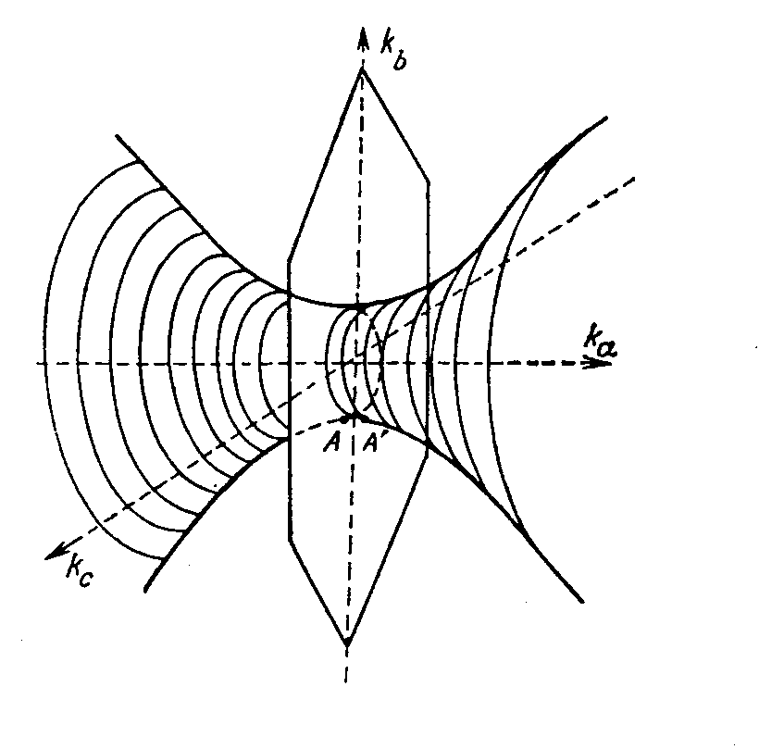

Мал.5. Частина ферми - поверхні міді, показана в представленні зон, що повторюються.

Для енергетичних перебувань на межі зони ефективна маса позитивна у напрямі kb і kc, але негативна в напрямі, перпендикулярному площині зонної межі. Частина ферми - поверхні, що має форму такого типу, відома в літературі під назвою «шийки». У магнітному полі електрон можна змусити процесувати навколо такої «шеечной орбіти» постійної енергії.

Особлива важливість екстремальних орбіт пов'язана з тим, що електрони, що процесують по орбітах, лежачих на несферичній поверхні Фермі, володіють в даному магнітному полі безліччю періодів. Проте внески електронів з не екстремальних орбіт взаємно компенсуються із-за відмінності фаз. Основний внесок дає екстремальна область, в якій перша похідна періоду після компоненту до, направленою уздовж магнітного поля, звертається в нуль. Ця область відповідальна за значний сигнал, що знаходиться у фазі.

# Висновок

У об'ємі даного реферату розглянуті лише основні положення пов'язані з явищами циклотронної частоти і циклотронного резонансу, що використовуються при дослідженні твердого тіла. Реферат не ставить своєю за мету широко розкрити дану тему, а тільки дає найзагальніше уявлення про дане питання.

# Список літератури

1. Ч. Киттель. Введення у фізику твердого тіла. «Наука» 1978 р.
2. Ч. Киттель. Квантова теорія твердих тіл. «Наука» 1967 р.
3. Дж. Блейкмор. Фізика твердого тіла. «Мир» 1988 р.
4. Дж. Займан. Принципи теорії твердого тіла. «Мир» 1966 р.